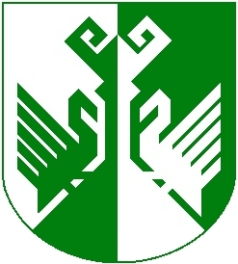
ШЕРНУР  МУНИЦИПАЛЬНЫЙ РАЙОНЫН  АДМИНИСТРАЦИЙЖЕ |  | АДМИНИСТРАЦИЯ СЕРНУРСКОГО МУНИЦИПАЛЬНОГО  РАЙОНА
ПУНЧАЛ |  | ПОСТАНОВЛЕНИЕ

от 17 ноября 2017 года № 396

О внесении изменений в постановление администрации Сернурского муниципального района № 491 от 14 ноября 2016 года
«О коллегии администрации
МО «Сернурский муниципальный район»

Администрация Сернурского муниципального района постановляет:
- Утвердить новый состав Коллегии администрации муниципального образования «Сернурский муниципальный район» согласно приложения.

2. Настоящее постановление вступает в силу со дня его подписания.

Глава администрации  Сернурского  муниципального района | С. Адиганов

ПРИЛОЖЕНИЕ
к постановлению администрации Сернурского муниципального района
от 17.11.2017 г. № 396

СОСТАВ
Коллегии администрации муниципального образования
«Сернурский муниципальный район»

1 | Адиганов С.Л. | - глава администрации муниципального образования «Сернурский муниципальный район»
2 | Яндулов Г.Н. | - глава муниципального образования, Председатель Собрания депутатов МО «Сернурский муниципальный район»  (по согласованию)
3 | Кугергин А.В. | - первый заместитель главы администрации МО «Сернурский муниципальный район»
4 | Вознесенская М.С. | заместитель главы, руководитель аппарата администрации МО «Сернурский муниципальный район»
5 | Ямбаршева Н.М. | заместитель главы администрации МО «Сернурский муниципальный район» по социальным вопросам
6 | Свинина Д.З. | заместитель главы администрации МО «Сернурский муниципальный район» по экономическому развитию территории
7 | Рябинина В.В. | - руководитель финансового отдела МО «Сернурский муниципальный район»  (по согласованию).

